**PATRONI TYGODNIA**

**13 IX** św. Jan Chryzostom (ok. 349-407), biskup i doktor Kościoła;

**15 IX** Najświętsza Maryja Panna Bolesna;

**16 IX** św. męczennicy Korneliusz (†253), papież, i Cyprian (†258), biskup, gorliwi duszpasterze i obrońcy wiary;

**18 IX** św. Stanisław Kostka (1550-1568), zakonnik, patron Polski, dzieci i młodzieży.

**ZASŁYSZANE - PRZECZYTANE**

**O staruszku i jabłkach**

  Staruszek – mocno podeszły w latach – sadził młode jabłonki. - Po co to robisz – śmiali się ludzie – przecież ty już i tak nie doczekasz się owoców z tych drzew? - Ja sam nie będę już kosztował tych owoców – odpowiedział staruszek – ale ci, co po latach będą jedli jabłka z tych drzew, będą mi wdzięczni za to.

Kazimierz Wójtowicz, Przypiski

**Beatyfikacja Kard. Stefana Wyszyńskiego i M. Elżbiety Róży Czackiej**

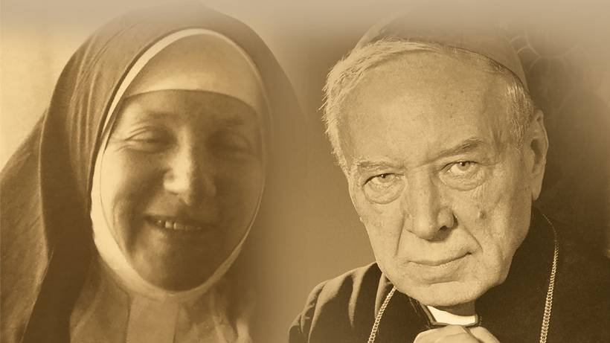

**EWANGELIA NA DZIŚ**

KOMENTARZ

Liturgia słowa ukazuje nam dziś potrzebę zmiany myślenia u tego, który idzie za Jezusem. Nazywanie się chrześcijaninem to przede wszystkim okazywanie troski swoim braciom i siostrom, nie tyle słowem, co czynem. Charakterystyczną cechą ucznia Pana Jezusa jest towarzyszenie Mu w codzienności, to otwartość na Ducha Bożego, myślenie po Bożemu, czyli według woli Bożej, a nie według ludzkich dążeń i celów. Abyśmy potrafili prowadzić się Panu Bogu w naszym życiu, abyśmy pozwolili Bogu mówić w naszym sercu, potrzebujemy nieustannego wsłuchiwanie się w słowo Boże, by ono nas przemieniało w ludzi według Serca Bożego.

Odpowiedzi: Archanioł Michał / Syn marnotrawny

*d*

*owiedzi: Synaj/Sefora*

*Odpowiedzi: Synaj/Sefora*

## Mk 8, 27-35

## *Zapowiedź męki Chrystusa*

Jezus udał się ze swoimi uczniami do wiosek pod Cezareą Filipową. W drodze pytał uczniów: „Za kogo uważają Mnie ludzie?” Oni Mu odpowiedzieli: „Za Jana Chrzciciela, inni za Eliasza, jeszcze inni za jednego z proroków”. On ich zapytał: „A wy za kogo Mnie uważacie?” Odpowiedział Mu Piotr: „Ty jesteś Mesjaszem”. Wtedy surowo im przykazał, żeby nikomu o Nim nie mówili. I zaczął ich pouczać, że Syn Człowieczy musi wiele cierpieć, że będzie odrzucony przez starszych, arcykapłanów i uczonych w Piśmie; że będzie zabity, ale po trzech dniach zmartwychwstanie. A mówił zupełnie otwarcie te słowa. Wtedy Piotr wziął Go na bok i zaczął Go upominać. Lecz On obrócił się i patrząc na swych uczniów, zgromił Piotra słowami: „Zejdź Mi z oczu, szatanie, bo nie myślisz o tym, co Boże, ale o tym, co ludzkie”. Potem przywołał do siebie tłum razem ze swoimi uczniami i rzekł im: „Jeśli kto chce pójść za Mną, niech się zaprze samego siebie, niech weźmie krzyż swój i niech Mnie naśladuje. Bo kto chce zachować swoje życie, straci je; a kto straci swe życie z powodu Mnie i Ewangelii, ten je zachowa”.

**PRZEWODNIK PO WIERZE**

**Rozumieć Biblię**

***Ad. 1 O czym dany fragment rzeczywiście mówi?*** /kontynuacja/

Warto przyjrzeć się bliżej niektórym formom piśmienniczym zastosowanym w Biblii.

1. ***Historia i biografia***

Stary Testament zawiera wiele ksiąg historycznych, takich jak Księga Samuela i Księgi Królewskie. Historia obecna jest także na kartach Nowego Testamentu w Ewangeliach i Dziejach Apostolskich. Jeśli czytamy relacje historyczne, powinniśmy zainteresować się także tłem tych wydarzeń.

a/ Co działo się w tym czasie na całym świecie?

b/ Jakie ważne wydarzenia miały wówczas miejsce?

Powinniśmy potem przyjrzeć się starannie samemu fragmentowi Biblii.

a/ Co się rzeczywiście dzieje?

b/ Kim są główni bohaterowie?

c/ Gdzie się to wszystko wydarzyło?

Czasami księgi historyczne pisze się, by coś udowodnić lub obalić. Zatem warto zastanowić się, jakie były intencje autora.

1. ***Prawo***

Spośród ksiąg Pięcioksięgu /w Biblii hebrajskiej Prawo – Tora/ księgami zawierającymi prawo są przede wszystkim : Księga Wyjścia, Kapłańska, Powtórzonego Prawa i Liczb. Znajdują się w nich długie fragmenty, wyliczające prawa dotyczące wielu różnych aspektów życia. Warto zadać sobie pytanie, jakich dziedzin życia dotyczą dane nakazy.

a/ Czy prawo to dotyczy spraw zachowania i moralności?

b/ Czy są to prawa państwowe czy zwyczaje społeczne?

c/ Czy prawa te dotyczą higieny lub życia religijnego?

d/ Czy też są to prawa religijne – dotyczące kultu, rytuału i ofiar?

e/ Czy są to uroczyste rytualne błogosławieństwa i przekleństwa związane z żydowską religią?

Kiedy czytamy fragmenty podające prawo, ważne jest, by odnieść je do właściwego okresu w historii Izraela. W przypadku Nowego Testamentu powinniśmy zauważyć, jak dalece nauczanie Jezusa zmieniło rozumienie Prawa. Listy do Galatów i Hebrajczyków pokazują, jak pierwsi chrześcijanie widzieli zakres zmian dokonanych w Prawie.

***III. Poezja***

Niektóre księgi Starego Testamentu są w dużej mierze poezją, jak na przykład Księga Hioba, Psalmy i Pieśń nad pieśniami. Fragmenty poezji pojawiają się także u Proroków, oraz w krótszej formie w nowym Testamencie – na przykład pieśń pochwalna Maryi, Magnificat. Powinniśmy czytać te fragmenty tak, jak się czyta poezję, nie jak prozę.

a/ Czy księga napisana jest jak sztuka sceniczna, z postaciami? /Przykładem takiej księgi może być Księga Hioba/.

b/ Czy zawiera ona osobiste odczucia autora, które i nam czasami nie są obce? Przykładem są tu niektóre Psalmy.

c/ Czy poezja zawiera dużo środków językowych, przenośni i metafor?

Część poezji Starego Testamentu została napisana z myślą o kulcie w Świątyni. Psalm na przykład może opisywać wielkie wydarzenia w historii Izraela. Czasami ważne jest, by znać historię, do jakiej odwołuje się dany utwór – na przykład lament Dawida nad śmiercią jego przyjaciela – Jonatana. W Poezji hebrajskiej stosuje się Kika specyficznych tropów. Najczęściej pojawiającym się jest paralelizm, tj. powtarzanie jednej myśli w nieco inny sposób w kolejnych wersach.

**Nie tylko dla najmłodszych**

**Zagadki biblijne i inne ciekawostki - znalezione tu i tam**

**ZAGADKI BIBLIJNE**

85.

„Któż jak Bóg?” – jego imię. Ten dzielny archanioł do zwycięskiej walki z wielkim Smokiem stanął.

Ap 12,7-9

86.

Ten syn z przypowieści ojca pozostawił i z połową majątku w drogę się wyprawił.

Łk 15,11-32

*Odpowiedzi szukaj w gazetce*

ks. Tarsycjusz Sinka CM, Liturgika/

**CZY TY MNIE KOCHASZ?**

Mariarosa Guerrini OSA

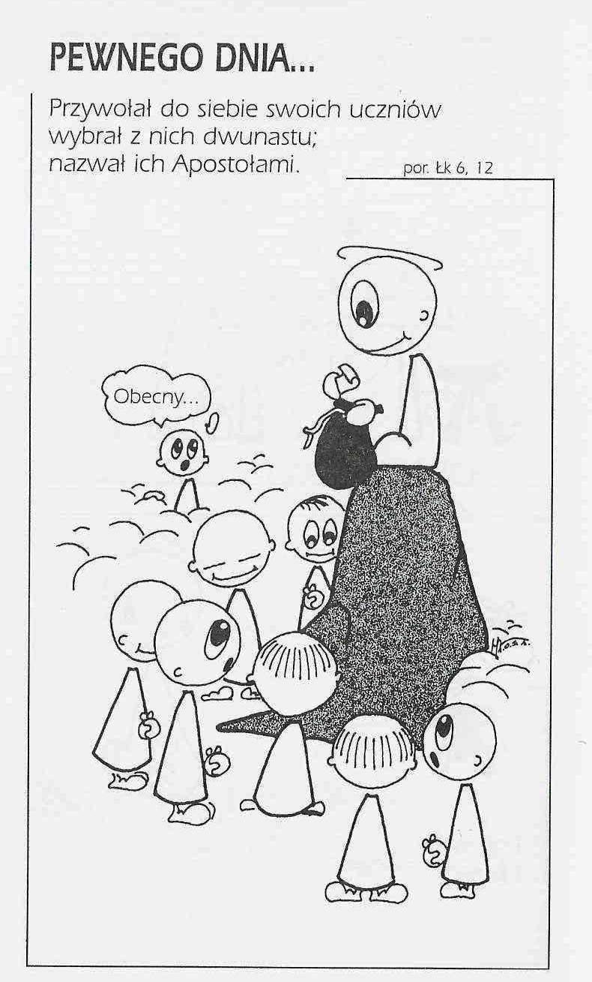

**WARTO PAMIĘTAĆ …**

**SIEDEM SAKRAMENTÓW ŚWIĘTYCH – Sakramenty Pokuty /11/**

SAKRAMENT – WIDZIALNY ZNAK NIEWIDZIALNEJ ŁASKI BOŻEJ.

**Nieporozumienia**

Są osoby, które traktują grzech jako wykroczenie przeciw pewnemu przepisowi prawnemu, Inni zbyt często widzą wszędzie zło i grzech. Niektórzy zaś nie mają w ogóle poczucia winy i grzechu. Również niektórzy ze spowiedników zapominają, że są sługami Bożego miłosierdzia i stają się surowymi sędziami.

Są ludzie, którzy czynią z sakramentu pokuty bezmyślne wyliczanie niewiele znaczących ogólników, a zapominają o dużych wykroczeniach przeciw miłości bliźniego i sprawiedliwości oraz o zaniedbaniu ducha apostolstwa. Niektórzy traktują spowiedź stereotypowo, powierzchownie i nie przygotowują się do niej rzetelnie.

Ks. Kazimierz Mielczarek, Sakramenty – siedem znaków w życiu Kościoła.

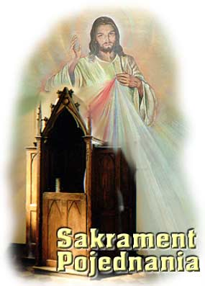

**INTENCJE MSZALNE**

**TYDZIEŃ 12.08.2021 – 19.09.2021**

|  |  |
| --- | --- |
| **12.09 - Niedziela** | 08.00 – O łaskę zdrowia i Boże błogosławieństwo dla Kamila, Iwony, Grzegorza i Zbigniewa  08.00 – + Józef Kostrzewa /greg/ - int. odprawiona poza parafią  **TRANSMISJA MSZY O 11.00**  11.00 – + Ryszard Cichy |
| **13.09 - Poniedziałek** | 07.30 – + Marian Żabiński /3,5 roku po śmierci/  08.00 – + Józef Kostrzewa /greg/  20.00 – NABOŻEŃSTWO FATIMSKIE |
| **14.09 - Wtorek** | 07.30 – + Stanisław Pac /up/  08.00 – + Józef Kostrzewa /greg/ |
| **15.09 – Środa** | 07.25 – Nowenna do św. Józefa  07.30 – + Bronisław Stepnowski /up/  Nowenna do Matki Bożej Nieustającej Pomocy  08.00 – + Józef Kostrzewa /greg/ |
| **16.09 – Czwartek** | 07.30 – + Józef Kostrzewa /greg/  08.00 – + Aniela i Paweł Matusiak |
| **17.09 – Piątek** | 07.30 – + Antoni Kuligowski  08.00 – + Józef Kostrzewa /greg/  08.30 – + Edward Orzoł – Msza popogrzebowa |
| **18.09 – Sobota** | 07.30 – + Teresa Gut /up/  08.00 – + Kazimiera i Jan Danielscy, Grażyna Tańska, Przemysław Bielski  08.00 – + Józef Kostrzewa /greg/ - int. odprawiona poza parafią |
| **19.09 – Niedziela** | 08.00 – + Marianna Gut, z-li z rodzice i bracia Oleksik i dziadkowie Parciak  08.00 – + Józef Kostrzewa /greg/ - int. odprawiona poza parafią  **TRANSMISJA MSZY O 11.00**  11.00 – + Stanisław Przybysławski /rocznica śmierci/  11.00 – + Józef Książek /16 rocznica śmierci/- int. odprawiona poza parafią |

**OGŁOSZENIA DUSZPASTERSKIE**

1. Dzisiaj rozpoczynamy w Kościele w Polsce Tydzień Wychowania i kwartalne dni modlitw za dzieci, młodzież i wychowawców. Niech to będzie nie tylko czas szczególnej modlitwy, lecz także okazja do refleksji, jakie dajemy świadectwo życia. 2. Drodzy, to dzięki waszemu wsparciu i ofiarności możemy kontynuować wszelkie prace przy naszym kościele. Dziękuję za ofiary składane na tacę, jak też te składane indywidualnie i na konto parafialne. Niech Bóg wynagrodzi wam, drodzy, waszą hojności i otwartość oraz gotowość do pomocy. 3. We wtorek 14 września święto Podwyższenia Krzyża świętego. Krzyż to znak zbawienia – znak mojej wiary. Czy za każdym razem, gdy go czynię, robię to z pełną świadomością? Wobec profanacji krzyża w wielu miejscach świata powinienem się zastanowić nad tym, jakie miejsce w moim życiu zajmuje Chrystusowy krzyż – znak zbawienia i zwycięstwa. Czy w moim domu, miejscu pracy jest dla niego godne miejsce? Msze św. o godzinie 7.30 i 8.00. 4. 17 września będziemy obchodzili rocznicę napaści Związku Sowieckiego na Polskę w 1939 r. Pamiętajmy o tej tragicznej karcie historii i módlmy się za wszystkich poległych na Wschodzie w obronie ojczyzny. 5. W sobotę 18 września święto patrona dzieci i młodzieży – św. Stanisława Kostki. Tego dnia na każdej Mszy polecać będziemy dzieci i młodzieży, szczególnie z naszej parafii. 6. Wychowanie religijne jest naszym wspólnym obowiązkiem. Oczywiście pierwszymi wychowawcami są zawsze rodzice. Pierwsze spotkanie organizacyjne przed przystąpieniem do I Komunii i do Bierzmowania zapraszam, wraz z rodzicami, dzieci klasy 3 i młodzież klas 8 po Mszy o godzinie 8.00. W dzisiejszym dniu, po każdej Mszy św. poświęcenie tornistrów i wszelkich pomocy służących do nauki. 7. Dziękuję za ofiary do skarbony na KUL i cele edukacyjne naszej diecezji. Za tydzień ofiary do puszek na Diecezjalne Radio Nadzieja. 8. Za tydzień, jak pamiętamy z poprzednich ogłoszeń, w niedzielę 19 września w Katedrze w Łomży odbędą się diecezjalne dożynki, połączone one będą z dziękczynieniem za beatyfikację kardynała Stefana Wyszyńskiego. W niedzielę za tydzień, w naszej parafii, będziemy przeżywać dzień dziękczynienia za plony. 9. W dniu jutrzejszym o godzinie 20.00 – NABOZEŃSTWO FATIMSKIE.

|  |
| --- |
| **ŻYCZYMY UDANEGO I BŁOGOSŁAWIONEGO TYGODNIA UŚMIECHNIJ SIĘ!** |

